Инструкция по проведению и оцениванию.
Олимпиадные задания для муниципального тура составлены в соответствии с требованиями Центральной методической комиссии. В соответствии с эти требованиям в комплект включен иллюстративный материал. А также задания по историческим картам. Задания охватывают максимально возможный изучаемый в школе исторический период времени.
Во втором туре принимают участие учащиеся 8 – 11 классов.
При выполнении задания второго тура участники обеспечиваются не только темами творческого задания, но и критериями оценивания данного тура.
Время выполнения заданий для участников 7 классов составляет до 2 астрономических часов, для участников 8 – 11 классов до3 астрономических часов.
При оценивании Жюри должно пользоваться предоставленными ключами. Однако, если участник дает ответ не имеющийся в ключах, но верный, то его необходимо оценить.
При оценивании заданий по статистическому материалу жюри должно учитывать и оценивать верные ответы учащихся, которые могут быть сформулированы иначе чем в ключах. Кроме того, учащийся может дать и другие, не противоречащие истине ответы. Однако, максимальный балл, выставляемый участнику, не может быть выше оговоренного.
Общее количество баллов, которое может получить участник, равняется 100 баллам (кроме 7 класс – 64 балла).

Критерии оценки второго тура (30баллов):
1. Понимание проблемы поднятой в высказывании (до 5 баллов)
2. Точность использования фактов и данных в работе (до 3 баллов)
3. Логичность и связанность различных частей работы. Соответствие выводов поставленным целям. (до 5 баллов)
4. Умение грамотно аргументировать свои суждения (до 10 баллов)
5. Знание историографии (мнений историков) (до 7 баллов)

Муниципальный этап по истории в 2013/2014 учебном году.
9 класс

Задание 1. Выберите по 1 верному ответу в каждом задании (2 балла за каждый правильный ответ, максимальный балл – 8)
  - Прочтите отрывок и укажите произведение, фрагментом которого он является.
И сказал князь великий <…>: «Сосчитайтесь, братья, скольких у нас воевод нет и скольких молодых людей недостает?»
Тогда отвечает Михайло Александрович, московский боярин, князю <…>: «Господин князь великий <…>! Нет, государь, у нас сорока бояр московских, двенадцати князей белозерских, тридцати новгородских посадников, двадцати бояр коломенских, сорока бояр серпуховских, тридцати панов литовских, двадцати бояр переяславских, двадцати пяти бояр костромских, тридцати пяти бояр владимирских, пятидесяти бояр суздальских, сорока бояр муромских, семидесяти бояр рязанских, тридцати четырех бояр ростовских, двадцати трех бояр дмитровских, шестидесяти бояр можайских, тридцати бояр звенигородских, пятнадцати бояр угличских. А посечено безбожным <…> двести пятьдесят три тысячи. И помиловал Бог Русскую землю, а татар пало бесчисленное множество».
И сказал князь великий <…>: «… Положили вы головы свои за святые церкви, за землю за Русскую и за веру христианскую. Простите меня, братья, и благословите в этом веке и в будущем. Пойдем, брат, князь Владимир Андреевич, во свою Залесскую землю к славному городу Москве и сядем, брат, на своем княжении, а чести мы, брат добыли и славного имени!»
- "Хождение за три моря" 2) "Сказание о Мамаевом побоище" 3) "Задонщина" 4) "Сказание о Неврюевой рати"

  - Прочтите отрывок из источника и укажите событие, с которым он связан.
Того ж года, по смерти царя <…>, бояре и прочие люди начаша советовати о избрании нового царя на государство Российское; того ради избрания и от всех градов избирающе люди, посылахуся к Москве. Все же собравшеся приидоша к патриарху Иову, моляще его, да изберет им царя, его же Бог покажет ему. По многих же глаголех патриарх и власти и бояре многие и прочие все умыслиша возвести на престол царский <…>, ведуща его разумна паче иных, паче же желаху его быти царем простые люди, к ним же он аще и лестью, но всегда милостив и правосуден во всем являшеся; и многие бояре его желаху быти царем, зрящи разум его и правосудие, не знающе лести его, яко он издавна того желает, и яко того ради повеле убить царевича Димитрия, да царский род пресечется, дабы мог без преткновения сам царем учиниться. …Многие бо избрании шедше начаша <…> молить, да будет царем. Он же исперва аки бы не хотяше, начат отрицатися, глаголя: есть у нас еще благочестивая царица, аще и пострижется, на обаче честь ее от Бога данная с нею есть; подобает прежде молить о том ее, как она благоволит. Слышав же сии его словеса, патриарх Иов и прочие усоветоваша все вкупе, еже взять из соборной церкви Успения Пресвятой Богородицы образ ее святой, написанный евангелистом Лукою, и прочие святые иконы, и честные кресты, и идти в монастырь Новодевичий, и там молить о том Бога и просить царицу, да повелит брату своему царем быть в Московском государстве, и сотвориша тако.

- Избрание царем Бориса Годунова 2) Избрание царем Василия Шуйского 3) воцарение Лжедмитрия I 4) Избрание царем Михаила Романова

  - Укажите имя русского митрополита, имевший также титул местоблюстителя, фактически возглавлявший правительство Москва при малолетнем князе.
- Иов 2) Петр 3) Макарий 4) Алексий

  - Одним из последствий внутренней политики царя Федора Алексеевича является.
1) учреждение патриаршества 2) отмена местничества 3) введение рекрутской повинности 4) отмена кормлений

1.1 | 1.2 | 1.3 | 1.4

Задание № 2. По какому принципу образованы ряды (по 1 баллу за верный ответ. Максимальный бал за задание - 3)
2.1. 911 г., 944 г., 971 г., 1043 г. ___________________________________________________
2.2. закуп, холоп, наймит, рядович ________________________________________________
2.3. ферязь, сукман, саян, армяк ________________________ ___________________________

Задание № 3. Восстановите правильную хронологическую последовательность (по 3 балла за каждую верную последовательность. Максимальный балл– 9).

3.1. а) Храм Василия Блаженного, б) церковь Вознесения в Коломенском, в) Успенский собор в Кремле, г) Дмитриевский собор во Владимире, д) Успенский собор в Рязани

3.2. а) Деулинское перемирие, б) Бахчисарайский мир, в) Тявзинский мир, г) Андрусовское перемирие, д) Ям-Запольский мир

3.3. а) «Слово о полку Игореве», б) «Слово о гибели Русской земли», в) «Поучение детям», г) «Слово о законе и благодати», д) «Остромирово Евангелие»

 | 1 | 2 | 3 | 4 | 5
3.1
3.2
3.3

Задание № 4. Соотнесите элементы правого и левого столбцов таблицы. В перечне справа есть лишняя характеристика, за каждое верное совпадение 2 балла, максимальный балл – 8).

- Федор Конь | А. Успенский собор в Кремле
- Постник (Яковлев) | Б. Архангельский собор в Кремле
- Петр Фрязин | В. Покровский собор в Москве
- Алевиза Новый | Г. Крепость в Смоленске
 | Д. Церковь Вознесения в с. Коломенском

1 | 2 | 3 | 4

Задание 5. Заполните пронумерованные пропуски в тексте. Вставляемые понятия (имена, даты, термины) занесите под соответствующими порядковыми номерами в таблицу (1 балл за каждый правильный ответ, максимальный балл – 10).
В 1602 г. в Литве объявился человек, выдававший себя за царевича Дмитрия. Это был беглый монах ________________(1). В историю он вошел под именем Лжедмитрия I.
В июне 1605 г. ставленник польской шляхты Лжедмитрий I вступил в Москву. Однако его политика вызывала недовольство и простого народа, и бояр. В результате заговора боярства и восстания москвичей в мае 1606 г. Лжедмитрий был убит. Бояре провозглашают царем _____________________(2) (1606–1610).
В _______________(3) гг. происходит народное выступление под предводительством Ивана Болотникова. Болотников из Кром двинулся на Москву. По дороге небольшой отряд превратился в мощное войско, в состав которого вошли крестьяне, посадские люди и даже отряды дворян. Болотниковцы на два месяца осадили Москву, но в результате были разгромлены войсками правительства. Болотников был отброшен к Калуге и осажден царскими войсками, однако вырвался из осады и отступил к Туле. После взятия Тулы Болотников был ослеплен, а затем утоплен в проруби в городе Каргополе.
В то время, когда царь осаждал Болотникова в Туле, на Брянщине объявился новый самозванец. Опираясь на поддержку польской шляхты и Ватикана, в 1608 г. из Польши на Россию выступил Лжедмитрий II. Однако попытки взять Москву окончились безрезультатно. Лжедмитрий II остановился в 17 км от Кремля, за что и получил прозвище «___________ (4)».
Для борьбы с тушинцами царь в феврале 1609 г. заключил договор со Швецией. Шведы давали войска для борьбы с Лжедмитрием II, а Россия отказывалась от своих претензий на Балтийское побережье.
Вскоре лагерь самозванца распался. Лжедмитрий II бежал в Калугу, где вскоре был убит. Тушинские бояре пригласили на московский престол сына польского короля царевича _______________ (5).
Летом 1610 г. в Москве произошел переворот. Власть захватили бояре во главе с Ф. И. Мстиславским. Это правительство получило название «_____________(6)». Несмотря на протесты патриарха _____________(7), боярское правительство заключила договор о призвании на русский престол польского королевича и пустила польских интервентов в Кремль.
Катастрофическое положение всколыхнуло патриотические чувства русского народа. В начале 1611 г. сложилось Первое народное ополчение во главе с ____________(8), Заруцким и Трубецким, осадившее Москва, но из-за внутренних разногласий между участниками оно распалось, а ____________(8) был убит.
_________(9) г. сложилось Второе народное ополчение по инициативе нижегородского посадского старосты Кузьмы Минина и возглавленное князем _______________(10). В 1612 г. Москва была освобождена от поляков.
В феврале 1613 г. на престол Земским собором был избран Михаил Романов.

1
2
3
4
5
6
7
8
9
10

Задание 6. Рассмотрите известные русские картины и ответьте на вопросы (по 2 балла за каждый правильный ответ максимальный балл – 6).
А.

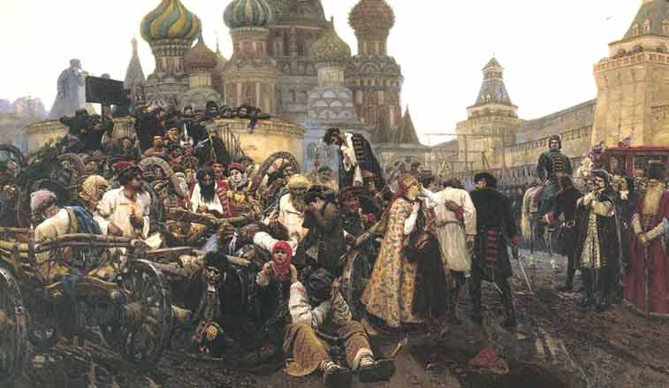

Б.

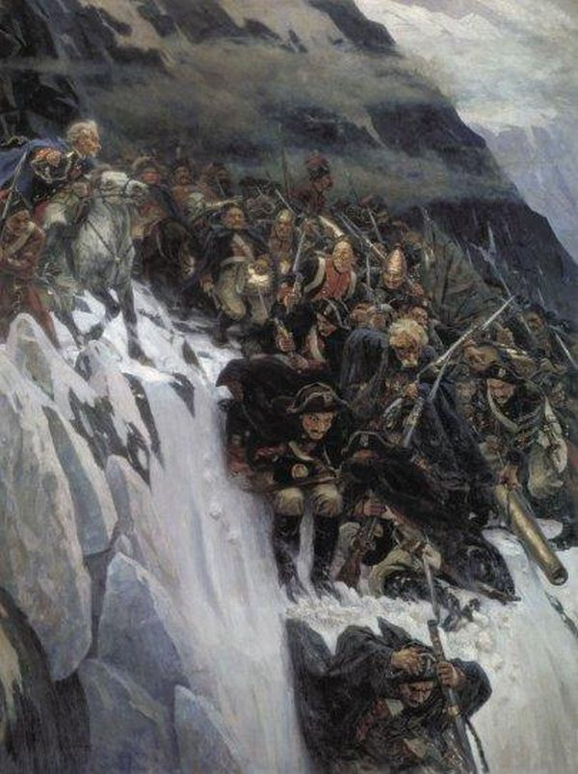

 | А | Б
- Название картины
- Автор картины
- Какому историческому событию посвящена? Укажите год события.

Задание 7. Укажите, что или кто является лишним в каждом ряду. Свой ответ поясните (по 1 баллу за правильное указание и по 1 баллу за верное пояснение. Всего 4 балла).
- В. Беринг, С. П. Крашенинников, С. Челюскин, В. А. Атласов – __________________ __________________________________________________________________________
- Кагул, Фокшаны, Кинбурн, Рымник - ______________________________________ _______________________________________________________________________

Задание 8. Выполните задания по карте.

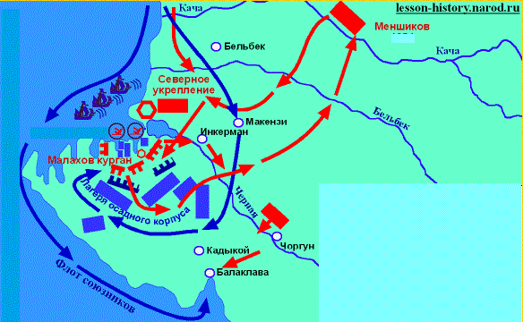

- Назовите город, возле которого происходили боевые действия, изображенные на карте. ___________________ .
- Назовите войну, в рамках которой происходили данные боевые действия. Датируйте ее. _________________________________

Задание 9. Перед Вами статистическая таблица о переселение за Урал и водворение переселенцев в 1906-1914 гг. экономическом развитии России. Сделайте несколько выводов по ней. В выводах укажите с каким историческим событием связан данный процесс, причины массового переселения за Урал. Укажите причины изменения приведенных цифр. (В зависимости от полноты ответа до 19 баллов).
Источник: Статистический ежегодник России. 1914 г., Пг., 1915. Отд. I. С.61
Ответ:
Год | Переселенцы | Водворено |  | % к числу переселившихся | Возвратилось | % к числу переселившихся | Осталось неустроенными | %
 |  | семей | чел.
1906 | 216.648 | - | - | - | 45.711 | 21,1
1907 | 576.970 | - | - | - | 117.518 | 20,4
1908 | 758.812 | - | - | - | 121.204 | 16,0
1909 | 707.463 | 83.579 | 245.319 | 34.7 | 139.907 | 19,8
1910 | 352.950 | 80.580 | 232.453 | 65.9 | 146.945 | 41.6
1911 | 226.062 | 77.978 | 226.957 | 100.4 | 142.952 | 63.2
1912 | 259.585 | 58.838 | 159.556 | 61.5 | 98.388 | 37.9
1913 | 337.252 | 50.000 | 146.690 | 43.5 | 116.526 | 34.6
1914 | 336.409 | 43.219 | 122.467 | 36.4 | 96.921 | 28.8
Итого | 3.772. 154 | - | - | - | 1.026.072 | 27.2
1909-1914 | 2.219.721 | 394.194 | 1.133.442 | 51,1 | 741.639 | 33.4 | 344.640 | 15.5
______________________________________________________________________________________________________________________________________________________________________________________________________________________________________________________________________________________________________________________________________________________________________________________________________________________________________________________________________________________________________________________________________________________________________________________________________________________________________________________________________________________________________________________________________________________________________________________________________________________________________________________________________________________________________________________________________________________________________________________________________________________________________________________________________________________________________________________________________________________________________________________________________________________________________________________________________________________________________________________________________________________________________________
______________________________________________________________________________________________________________________________________________________________________________________________________________________________________________________________________________________________________________________________________________________________________________________________________________________________________________________________________________________________________________________________________________________________________________________________________________________________________________________________________________________________________________________________
____________________________________________________________________________
______________________________________________________________________________________________________________________________________________________________________________________________________________________________________________________________________________________________________________________________________________________________________________________________________________________________________________________________________________________________________________________________________________________________________________________________________________________________________________________________________________________________________________________________

Всего 70 баллов.

Второй тур.
Письменное эссе (до 30 баллов)
Темы эссе (для 8 – 11 классов)
1. «Волжско-хазарский поход Святослава был жизненно необходим для молодого русского государства, а его действия на Дунае и за Балканами были проявлением дружбы и солидарности с народом Болгарии, отстаивавшему политическую самостоятельность от посягательств Византии». (Б. А. Рыбаков)
2. «Печенеги представляли собой боевую силу, главной целью которой была военная добыча, а не захват чужих земель. Поэтому они не угрожали независимости Руси, но серьезно ослабляли своими набегами Древнерусское государство». (А. Н. Шефов)
3. «Вольнолюбие Новгорода, его вечевой строй были вольнолюбием привилегированной верхушки общества, поглощенной борьбой между собой за власть, доходы и влияние, и в ходе этой борьбы способной пойти на измену национальным интересам». (В. Л. Янин)
4. «Победа Иосифа Волоцкого над еретиками была началом мучительного раскола в религиозном сознании самого православного общества». (Г. П. Федотов)
5. «Созыв собора 1549 г. свидетельствовал о создании центрального сословно-представительного учреждения, о превращении Русского государства в сословно-представительную монархию». (А. А. Зимин)
6. «Жесткость и суровость, проявленные в ходе реформ Ивана Грозного и Петра Первого объяснялись во многом несовершенством государственного управления». (Ф. Разумовский)
7. «Александр I хорошо понимал, что России необходима конституция, необходимо освобождение крестьян, пытался достичь этого, но потерпел неудачу». (С. В. Мироненко)
8. «Проиграв при Бородине тактически, Кутузов выиграл стратегически». (Б. Соколов)
9. «Для советской стороны 1920 год стал не менее определяющим, чем для польской. Польское вторжение в условиях явного затухания Гражданской войны в России подтвердило всем давно известную истину о том, что для слабого всякий сосед – опасный враг». (М. И. Мельтюхов)
10. «Всегда поражало меня, когда я думал о Красной Армии и её солдатах – так это их неразрывная связь с домом и тылом, та постоянная помощь и поддержка, которыми жил и дышал фронт». (У. Керр)

Критерии оценки (30баллов):
1. Понимание проблемы поднятой в высказывании (до 5 баллов)
2. Точность использования фактов и данных в работе (до 3 баллов)
3. Логичность и связанность различных частей работы. Соответствие выводов поставленным целям. (до 5 баллов)
4. Умение грамотно аргументировать свои суждения (до 10 баллов)
5. Знание историографии (мнений историков) (до 7 баллов)

